- Инструкция по выполнению поделки из бисера «Роза»
Данная тема рассчитана на два занятия.

Для изготовления цветка нам нужно сплести три лепестка по схеме «а», пять лепестков по схеме «б», шесть лепестков по схеме «в» и семь лепестков по схеме «г» (плетем по направлению сверху вниз).

Можно сплести все лепестки, используя один цвет бисера (красный, розовый, белый), можно сделать лепестки с каймой, а можно использовать два или три оттенка (от светлого к темному).

Выполняем все лепестки по схеме. Используем отрезки проволоки длиной 30 см. Каждый лепесток состоит из рядов бисера. Например, в самом маленьком лепестке (схема «а») шесть рядов, если считать сверху вниз. Как это делать?

Вначале нанизываем на отрезок проволоки три бисерины. Теперь нужно продеть эти бисерины так, чтобы правый конец проволоки шел навстречу левому. Затягиваем, располагая ряд посередине проволоки (помогаем пальцами).
Далее у нас один конец проволоки рабочий – тот, на который будем набирать следующий ряд бисерин, а другой – будет проходить через набранный ряд навстречу первому концу. Таким образом лепесток выполняется до конца.
Все остальные лепестки выполняются аналогично.

Сборка цветка: начала скручиваем вместе первые три лепестка, затем к ним добавляем лепестки, сплетенные по схеме «б» (прикручиваем по одному к ранее скрученным). Таким образом, последовательно прикручиваем все лепестки. Далее скручиваем все проволоки до конца, формируя стебель.

Следующий этап – выполнение листочков (схема «г). Можно сделать их три, а можно и шесть. Из трех листочков будет сформирована веточка (также путем прикручивания). Получившиеся веточки (или одну веточку прикручиваем к стеблю.

Расправляем лепестки и листочки. Поделка из бисера «Роза» готова.
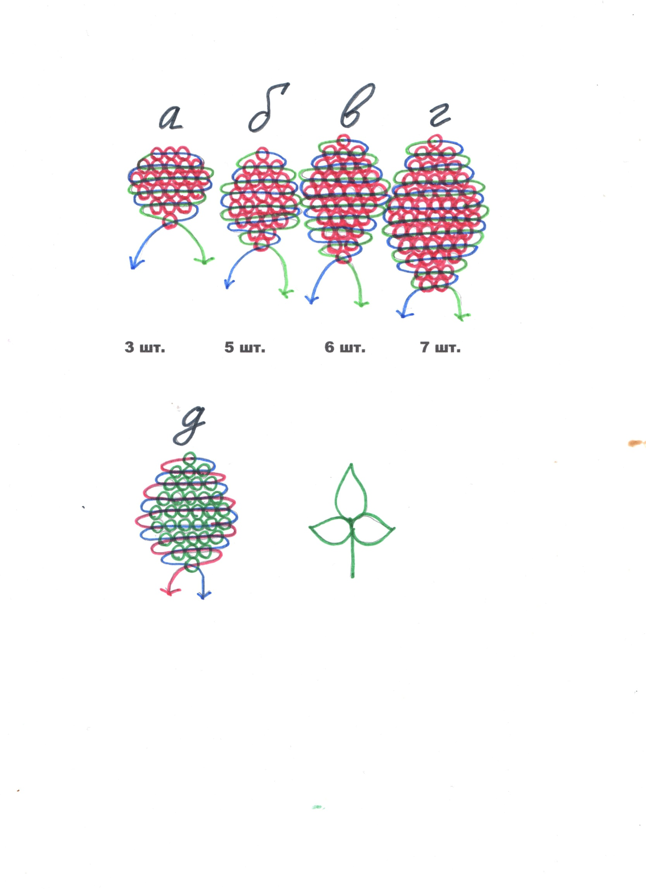
- Инструкция по выполнению поделки из бисера
«Браслет «Разноцветные колечки»
Данная тема рассчитана на одно занятие.
Используем для плетения леску с маркировкой 0,4 мм и бисер двух цветов. Нам понадобится отрезок лески 50-60 см.

Нанизываем на леску 8 бисерин, располагаем посередине лески. Левым концом лески продеваем навстречу правому через седьмую и восьмую бисерину. Затягиваем леску. У нас должно получиться колечко, расположенное посередине лески.

Для второго колечка на один конец нанизываем 4 бисерины, а на другой – 2 бисерины. Далее тем концом, на котором 2 бисерины, продеваем навстречу другому через бисерины №3и 4. Затягиваем леску. Аналогично выполняем остальные колечки. Их количество зависит от обхвата вашей руки + несколько дополнительных колечек (2-3 шт.), чтобы браслет свободно надевался на руку.

Когда вы сплели нужное количество колечек, необходимо соединить браслет. Для этого на каждый конец нанизываем по 2 бисерины. Далее нам нужно продеть поочередно обеими концами лески в две бусинки самого первого колечка (см. схему) так, чтобы один конец шел навстречу другому.

Аккуратно завязываем 2-3 узелка. Обрезаем леску. Поделка из бисера «Браслет «Разноцветные колечки» готов.

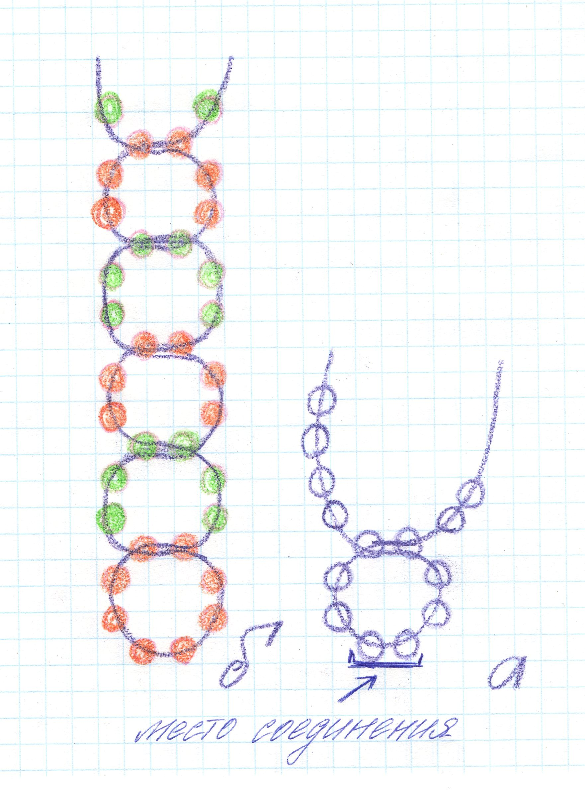

- Инструкция по выполнению поделки из бисера «Птенец»
Данная тема рассчитана на одно занятие.

Для изготовления птенца нам нужна проволока длиной около 60 см и бисер желтого, красного (15 шт.), синего (4 шт.), черного (2 шт.) и белого (6 шт.) цветов.

Выполняем по схеме, начиная с головы. Вначале нанизываем на отрезок проволоки три бисерины. Далее нужно продеть эти бисерины так, чтобы правый конец проволоки шел навстречу левому. Затягиваем, располагая ряд посередине проволоки (помогаем пальцами).

Далее у нас один конец проволоки рабочий – тот, на который будем набирать следующий ряд бисерин, а другой – будет проходить через набранный ряд навстречу первому концу. Строго определите, какой конец проволоки будет рабочим, а каким вы будете продевать через бисерины. Не путайте их. Это важно при выполнении глазок.

В седьмом ряду делаем крылья – каждое на своей проволоке (левое на левой проволоке, правое на правой проволоке) Нанизываем пять бисерин (1,2,3,4,5), и продеваем этой же проволокой по направлению сверху вниз (к туловищу) через бисерины 1 и 2. Притягиваем осторожно проволоку.

В последнем десятом ряду выполняем лапки, также каждую на своем конце проволоки. Нанизываем семь бисерин (1,2,3,4,5,6,7) и продеваем по направлению к туловищу через бисерины 6,5,3,2,1). Притягиваем каждую лапку к туловищу. Оставшиеся концы проволоки скручиваем, обрезаем ножницами, оставляя небольшой (2-3 мм) хвостик, который можно прижать к туловищу. Поделка из бисера «Птенец» готова.

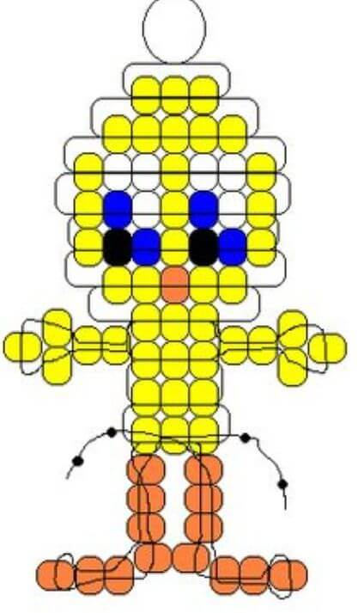

- Инструкция по выполнению поделки из бисера «Черепаха»
Данная тема рассчитана на одно занятие.

Для изготовления черепахи нам нужна проволока длиной около 70 см и бисер любых двух цветов.

Выполняем по схеме, начиная с головы. Вначале нанизываем на отрезок проволоки две бисерины. Далее нужно продеть эти бисерины так, чтобы правый конец проволоки шел навстречу левому. Затягиваем, располагая ряд посередине проволоки (помогаем пальцами).

Далее у нас один конец проволоки рабочий – тот, на который будем набирать следующий ряд бисерин, а другой – будет проходить через набранный ряд навстречу первому концу.

В седьмом ряду делаем верхние лапки – каждую на своей проволоке. Нанизываем три бисерины (1,2,3) и продеваем этой же проволокой по направлению сверху вниз (к туловищу) через бисерины 2 и 3. Притягиваем осторожно проволоку. Далее плетем до одиннадцатого ряда. Потом выполняем еще одну пару лапок (аналогично верхним).

Доплетаем до конца. Оставшиеся концы проволоки скручиваем, обрезаем ножницами, оставляя небольшой (2-3 мм) хвостик, который можно прижать к туловищу. Поделка из бисера «Черепаха» готова.

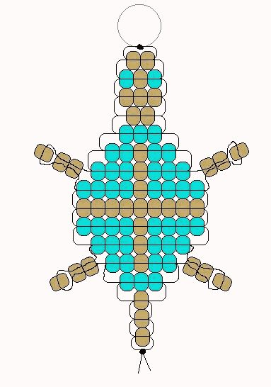

- Инструкция по выполнению поделки из бисера «Куколка»
Данная тема рассчитана на одно занятие.

Для изготовления фигурки нам нужна:
- проволока длиной около 70 см;
- бисер бежевого или розового цвета для рук, ног и лица;
- коричневый для волос (либо черный, либо оранжевый);
- две синие бисерины для глаз;
- одна красная для рта;
- для платья два любых цвета.

Выполняем по схеме, начиная с головы. Вначале нанизываем на отрезок проволоки пять бисерин. Далее нужно продеть эти бисерины так, чтобы правый конец проволоки шел навстречу левому. Затягиваем, располагая ряд посередине проволоки (помогаем пальцами).

Далее у нас один конец проволоки рабочий – тот, на который будем набирать следующий ряд бисерин, а другой – будет проходить через набранный ряд навстречу первому концу.

В восьмом ряду делаем руки – каждая на своей проволоке (левая на левой проволоке, правая на правой проволоке) Нанизываем шесть бисерин (1,2,3,4,5,6), и продеваем этой же проволокой по направлению сверху вниз (к туловищу) через бисерины 1,2 и 3. Притягиваем осторожно проволоку.

Шестнадцатый ряд выполняем следующим образом – на левую проволоку нанизываем шесть бисерин, на правую – пять. Далее продеваем правой проволокой (где пять бисерин) навстречу левой через бисерины 5 и 6. А левой проволокой продеваем навстречу правой через бисерину 5 (см.схему). Осторожно вытягиваем правую и левую проволоки в стороны.
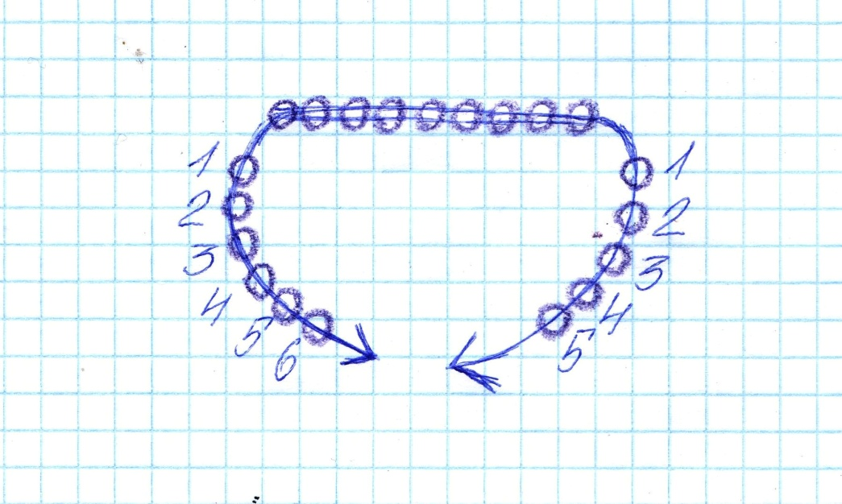

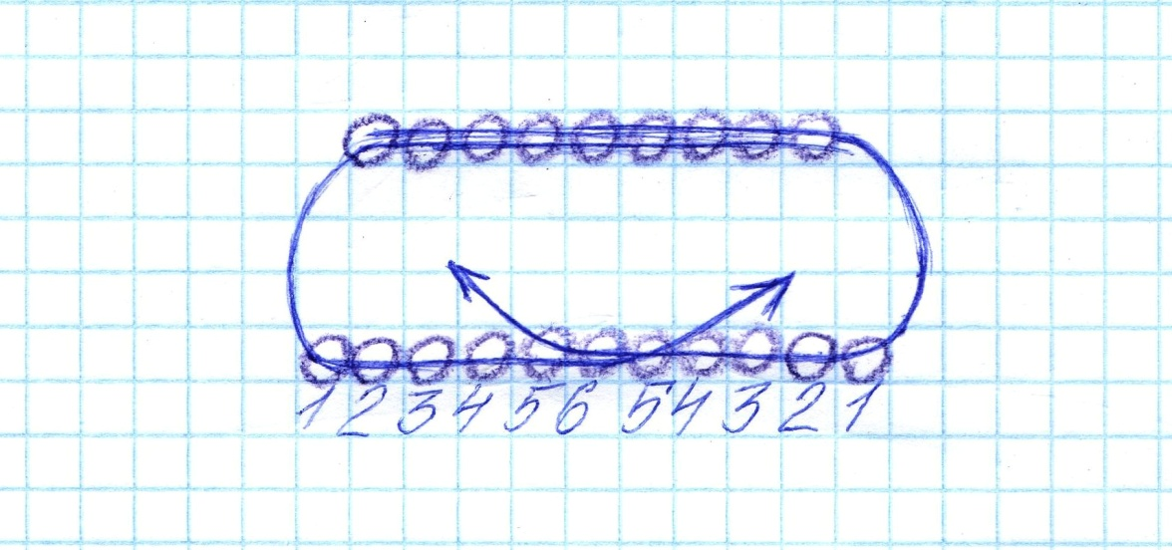

В последнем шестнадцатом ряду выполняем ноги, также каждую на своем конце проволоки. Нанизываем семь бисерин (1,2,3,4,5,6,7) и продеваем по направлению к туловищу через бисерины 4,3,2,1). Притягиваем каждую ногу к туловищу. Оставшиеся концы проволоки скручиваем, обрезаем ножницами, оставляя небольшой (2-3 мм) хвостик, который можно прижать к туловищу. Поделка из бисера «Куколка» готова.
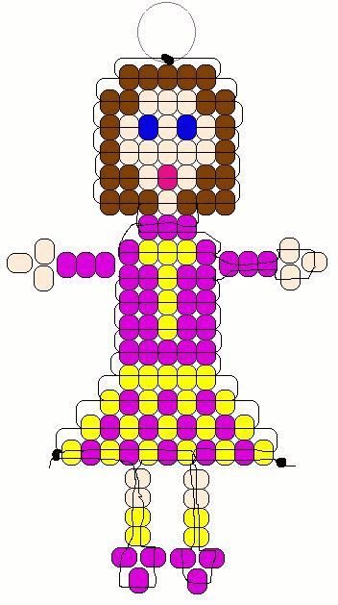

- Инструкция по выполнению поделки из бисера «Кузнечик»
Данная тема рассчитана на два занятия. Нам понадобится проволока длиной около 1 м. Выполняем по схеме туловище кузнечика (снизу вверх). Это объемная поделка, т.е. имеющая верхние и нижние ряды. Верхние ряды – нечетные (1,3,5,7 и т.д.), а нижние – четные (2,4,6,8 и т.д.). При выполнении затягиваем проволоку, помогая себе пальцами, располагая ряды друг напротив друга.

Нанизываем на проволоку одну бисерину. Теперь нужно продеть эту бисерину так, чтобы правый конец проволоки шел навстречу левому. Затягиваем, располагая ряд посередине проволоки (помогаем пальцами). Далее у нас один конец проволоки рабочий – тот, на который будем набирать следующий ряд бисерин, а другой – будет проходить через набранный ряд навстречу первому концу. Таким образом, выполняем туловище кузнечика до конца.

Помним о лапках, мы их плетем одновременно с туловищем. Лапки выполняем в девятнадцатом, двадцать пятом и двадцать седьмом ряду (отсчет снизу). Т.е. выполнили девятнадцатый ряд - потом левую и правую лапки, плетем туловище дальше до двадцать пятого ряда. После двадцать пятого ряда – снова лапки, далее плетем до двадцать седьмого ряда. И после него - последняя пара лапок.
Не забываем, что ряды туловища мы выполняем таким образом – на один конец проволоки набираем ряд бисера, другим концом продеваем через все бисерины сверху вниз, так, чтобы оба конца «смотрели» друг на друга. А лапки мы выполняем каждую на своем конце проволоки (правая лапка на правом конце проволоки, левая – на левом конце), продевая тем же концом, на который набрали, все бисерины, кроме последней набранной.
Например, для первой пары лапок (после девятнадцатого ряда) нанизываем восемнадцать бисерин на одну проволоку, и этой же проволокой продеваем через все бисерины, кроме последней набранной, по направлению к туловищу. Осторожно притягиваем проволоку. Для удобства смотрим схему.
В последнем тридцать пятом ряду выполняем усики, по такому же принципу, как и лапки.

Оставшиеся концы проволоки скручиваем и обрезаем, оставив небольшой (2-3 мм) хвостик, который можно прижать к туловищу.

Расправляем нашего кузнечика, придаем форму усикам и лапкам. Поделка из бисера «Кузнечик» готова.

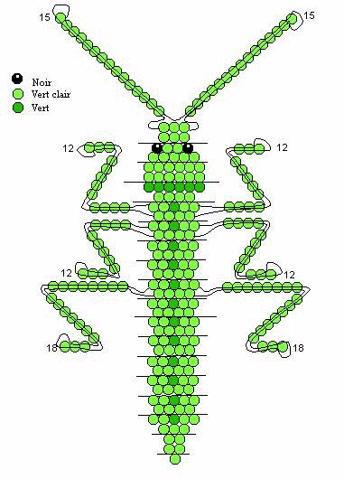

- Инструкция по выполнению поделки из бисера «Колибри»

Данная тема рассчитана на два занятия. Нам понадобится проволока длиной около 1 м. Выполняем по схеме туловище колибри (сверху вниз, начиная с клюва). Это объемная поделка, т.е. имеющая верхние и нижние ряды. Верхние ряды – нечетные (1,3,5,7 и т.д.), а нижние – четные (2,4,6,8 и т.д.). При выполнении затягиваем проволоку, помогая себе пальцами, располагая ряды друг напротив друга.

Нанизываем на проволоку одну бисерину. Теперь нужно продеть эту бисерину так, чтобы правый конец проволоки шел навстречу левому. Затягиваем, располагая ряд посередине проволоки (помогаем пальцами). Далее у нас один конец проволоки рабочий – тот, на который будем набирать следующий ряд бисерин, а другой – будет проходить через набранный ряд навстречу первому концу. Таким образом, выполняем туловище птички до 32 ряда.
Потом выполняем хвост, который состоит из четырех перьев. Все перья выполняем на одном конце проволоке. Нанизываем 8 бисерин на проволоку, и этой же проволокой продеваем через все бисерины, кроме последней набранной, по направлению к туловищу. Осторожно притягиваем проволоку. Это первое перо. Остальные выполняем аналогично. Далее на один конец проволоки нанизываем одну бисерину, и правым продеваем через нее навстречу. Затягиваем проволоку, скручиваем оба конца и обрезаем, оставив небольшой (2-3 мм) хвостик, который можно прижать к туловищу.

Крылья выполняем отдельно. Для каждого крыла понадобится отрезок проволоки длиной 45 см. Вначале выполняем 3 пера (так же как, выполняли хвостовые перья. Смотрим, чтобы перья располагались на середине проволоки. Далее на один конец проволоки нанизываем одну бисерину, а другим продеваем через нее в направлении «навстречу». Затягиваем. Выполняем четвертое перо. Затем снова на один конец нанизываем две бисеринки, другим продеваем навстречу, затягиваем. Выполняем пятое перо. Делаем ряд из трех бисерин. Потом шестое перо, и завершающий ряд из четырех бисерин. Также выполняем второе крыло.

Прикрепляем крылья к туловищу. Для этого отсчитываем сверху, начиная с клюва 17 и 21 ряд и приставляем крыло. Далее прикручиваем одну проволоку между 17 и 18 рядом, а другую между 20 и 21 рядом. Продеваем между рядами верхний конец проволоки, притягиваем крыло к туловищу и делаем 3-4 витка между крылом и туловищем. Так же поступаем и с нижним концом проволоки. Аналогично закрепляем второе крыло. Лишнее обрезаем
Расправляем крылья, перья на хвосте. Поделка из бисера «Колибри» готова.

